Numerical Simulation in  Optics and Photonics | 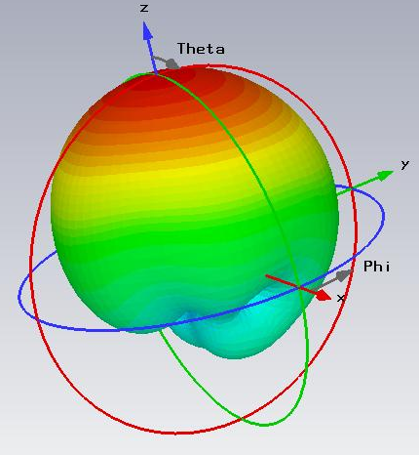
1. Лекторы: Андрей Богданов, Роман Савельев
Lecturers: Andrey Bogdanov, Roman Savelev

2. Краткая аннотация:
Курс дает представление о возможностях численного решения различных задач нанооптики и электродинамики в коммерческих пакетах моделирования CST Microwave Studio и Comsol Multiphysics.
В курсе численно решаются ряд базовых задач нанооптики, таких как поиск собственных мод оптических волноводов, оптических резонаторов, в том числе открытого типа, и периодических наноструктур, расчет взаимодействия электромагнитного излучения с наночастицами, резонаторами и метаповерхностями, расчет характеристик дипольных источников при их взаимодействии с оптических наноантеннами, волноводами и резонаторами. Часть задач решается как в пакете CST, так и Comsol, что дает возможность сравнения этих двух программ с точки зрения простоты построения численных моделей, скорости расчета и точности получаемых результатов, а также наличия качественных различий и особенностей данных программ. Физическая суть бóльшей части задач обсуждается в других курсах, благодаря чему численное моделирование происходит с пониманием базовых оптических процессов, происходящих в рассматриваемых системах, и способствует их лучшему усвоению.
Для успешного прохождения курса студенты должны выполнить задания по рассматриваемым темам, а также в течение семестра качественно и точно выполнить достаточно сложный численный расчет, основанный на одной из предлагаемых статей по нанооптике.

Abstract:
The aim of the course is to provide a general overview as well as some specific details of solving different problems in the area of nano-optics and electrodynamics with commercial software packages “CST Microwave Studio” and “Comsol Multiphysics”.
The program of the course focuses on such basic problems in nano-optics as
- calculation of eigenmodes of optical waveguides, optical resonators, including open resonators, and various periodic nanostructures;
- calculation of scattering properties of nanoparticles, resonators and metasurfaces under external far-field excitation;
- calculation of emission properties of dipole sources placed near optical nanoantennas, waveguides and cavities.
Part of the problems are solved in both CST and Comsol packages, which provides an opportunity to compare them in terms of simplicity of the construction of numerical models, speed and accuracy of the obtained results, and also qualitative difference between the programs. The physics of the considered problems is discussed in other courses, which, on one hand, helps to focus on the aspects of numerical simulation itself, and on the other hand, to improve the understanding of the physical essence of the considered problems during the process of modelling.
In order to successfully finish the course, students need to solve by themselves several problems on the considered topics and to perform an accurate simulation of the resource-consuming task based on one of the suggested papers.

3. Название программы и семестр: Нанофотоника и метаматериалы, второй семестр
Study program and semester: Nanophotonics and metamaterials, 2nd semester.

4. Детальное описание курса с разбиением по лекциям/семинарам/практикам:
Detailed content and structure with sectioning of lectures/seminars:
№ | Topic
1 | Plane wave scattering at planar interfaces. Reflection and transmission of a plane wave from a single planar interface between two isotropic dielectric media or a parallel dielectric plate.
2 | Optical waveguides. Calculation of eigenmodes and their excitation.
3 | 1D and 2D photonic crystals: calculation of band structure; calculation of transmission and reflection from a PhC slab.
4 | Scattering of light by nanoparticles (dielectric particles, plasmonic particles, microresonators).
5 | Dielectric gratings and grating couplers, excitation of guided modes with gratings.
6 | Coupling of dipoles to nanoantennas, waveguides and cavities.
7 | Metasurfaces and multipole decomposition to control the propagating waves.
8 | Multiphysics aspects: calculation of heat transfer and second harmonic generation. Integration with Matlab.

5. Предварительно пройденные курсы, необходимые для изучения предмета: Фотоника, Численные методы в электродинамике I.
Course prerequisites: Photonics, Computational Electrodynamics I.

6. Тип самостоятельных заданий: пример прилагается.
Assignments: attached.

7. Как оценивается успеваемость по курсу:
Оценка выставляется по результатам работы в течение семестра.
5 | Выполнено и сдано не менее 12 заданий, защищена курсовая работа.
4 | Выполнено и сдано 12 заданий (из 16) ИЛИ  Выполнено и сдано 8 заданий (из 16) и защищена курсовая работа.
3 | Выполнено и сдано 8 заданий (из 16).
н/а | Выполнено и сдано менее 8 заданий (из 16).

Grading policy:
Final mark is based on the results of the work during the semester.
5 | Completed and passed no less than 12 tasks, and defended course work.
4 | Completed and passed 12 tasks (of 16) OR  Completed and passed 12 tasks (of 16) and defended course work.
3 | Completed and passed 8 tasks (of 16).
n/а | Completed and passed less than 8 tasks (of 16).

